23 DE SEPTIEMBRE DE 2024

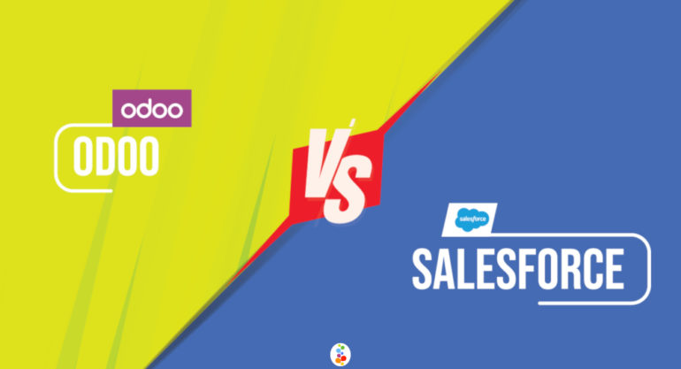 ACTIVIDAD 1

SISTEMA DE GESTIÓN EMPRESARIAL

Alejandro Vega Perdiguero

**Índice**

**1.** **Odoo** 3

**2.** **Ventajas e inconvenientes de Odoo** 3

**3.** **Salesforce** 3

**4.** **Ventajas e inconvenientes de Salesforce** 3

**5.** **Comparación entre sistemas** 4

**6.** **Cual recomiendo para utilizar** 4

**7.** **Bibliografía** 5

# **Odoo**

Odoo es un software libre ERP de gestión de empresarial capaz de cubrir odas las necesidades del negocio gracias a sus aplicaciones de contabilidad, marketing online. Gestión de proyectos, etc. Debido a esto, Odoo cuenta con una aplicación para cada necesidad empresarial, reuniendo así en un único sitio una solución personalizada, rentable y modular, permitiendo así ahorrar tiempo y recursos debido también a su fácil manejo y rápido aprendizaje de la plataforma.

# **Ventajas e inconvenientes de Odoo**

Una de las ventajas de Odoo y por la que destaca es que es intuitiva y fácil de usar ya que cuenta con una interfaz que simplifica los procesos. También es personalizable y escalable, adaptándose a las necesidades de la empresa. Cuenta con una multiplataforma, accesible desde cualquier dispositivo con internet y ofrece seguridad en la nube con copias de seguridad. Por otro lado, es económico, comparado con otros softwares, ya que se paga por usuario y módulo. Esta programado en Python y tiene una gran comunidad que ofrece cursos gratuitos para aprender a usar Odoo. Por último, cuenta con 2 versiones: SaaS Enterprise (de pago) que sirve para trabajar con la nube y On Demand Community(gratuita) que sirve para trabajar de manera local.

En cuanto a las desventajas, su personalización y configuración pueden ser complejas para usuario sin experiencia ya que se necesitan conocimientos técnicos. También cuenta con costos adicionales si se necesitan muchos usuarios o módulos o dependiendo de si la empresa necesita un soporte técnico especializado. Si el numero de usuarios o módulos asciende a una cantidad considerable el rendimiento puede verse afectado al igual que la incompatibilidad con las nuevas versiones.

# **Salesforce**

Salesforce es el software de CRM mas utilizado que permite a las organizaciones administrar su estrategia de marketing y ventas. Las empresas suelen utilizar Salesforce para lograr una variedad de objetivos y casos de uso, excelente servicio al cliente, la adaptabilidad de los equipos para trabajar de manera eficiente desde cualquier sitio y el crecimiento de manera inteligente y rápido de las empresas. Por lo que Salesforce ofrece un sistema tecnológico innovador en la nube dando lugar a diferentes opciones adaptables a cualquier empresa.

# **Ventajas e inconvenientes de Salesforce**

Una de las ventajas de Salesforce es la flexibilidad con las empresas ya que podrá reorganizar elementos en funciones de sus interés y necesidades, y cada vez que sea necesario. Tiene un fácil manejo y no se necesita conocimientos informáticos, y se necesitara hay programas de aprendizaje para formar a los usuarios. También cuenta con la plataforma en cloud mas grande del mundo por lo que los usuarios podrán disponer de las herramientas mas recientes del mercado y tener a disposición las aplicaciones más completas y prácticas. Cuenta con otras ventajas como enlaces estándar API para optar a aplicaciones externas y una multitud de opciones y aplicaciones para acceder a diversas aplicaciones disponibles en App Exchange.

En cuanto a las desventajas, su gestión de la protección de datos puede ser difícil debido a la gran cantidad de información personal que tiene, por lo que es crucial gestionar adecuadamente los datos de los clientes. Su coste elevado es otra de sus desventajas ya que puede ser un obstáculo para empresas medianas o pequeñas que no puedan permitírselo.

# **Comparación entre sistemas**

|  |  |  |
| --- | --- | --- |
| **Aspecto** | **Salesforce** | **Odoo** |
| **Función principal** | Sistemas de CRM sólidos y herramientas sofisticadas para marketing, ventas, servicio al cliente y análisis. | ERP modular con CRM, gestión financiera, inventarios, recursos humanos y ventas. |
| **Personalización** | personalizable a través de la programación (Apex) y módulos aparte de excelente comunidad de aplicaciones. | Modular y personalizable con módulos adicionales. |
| **Interfaz de usuario** | Interfaz intuitiva y fácil de usar, tanto en dispositivos móviles como en la web. | Interfaz moderna y sencilla, pero puede requerir más personalización para satisfacer requisitos particulares. |
| **Coste** | Alto costo, particularmente para empresas medianas o pequeñas. Las tarifas mensuales por usuario rondan entre 25€ y 300€,  dependiendo del plan. | Es de acceso gratuito y de código abierto y la versión Enterprise es más bajo que el de Salesforce con pagos por usuario y módulo. |

# **Cual recomiendo para utilizar**

Dependiendo de las necesidades de tu empresa deberías utilizar una u otra aplicación. Si tu empresa es grande o mediana y cuenta con recursos para una plataforma robusta, personalizada y avanzada. O si necesitas atención al cliente, automatización, marketing y ventas que requieren un CRM muy poderoso. O si valoras la inteligencia artificial (IA) para hacer análisis predictivos y hacer recomendaciones inteligentes. Salesforce es un buen lugar para hacerlo. O si quieres acceso a una amplia gama de aplicaciones listas para usar en el ecosistema de Salesforce o necesitas integraciones con herramientas comerciales muy específicas. O si no te importa pagar más por soporte especializado y desea actualizaciones automáticas y soporte técnico continuo. Si cumples estas características deberías utilizar Salesforce ya que es especialmente fuerte en áreas con requerimientos muy específicos, aunque es muy costoso y la implementación requiere tiempo y ayuda profesional.

Por otra parte, si tu empresa es pequeña o mediana y necesita un sistema flexible que puedas personalizar a medida sin altos costes. O si estas buscando algo mas que un CRM, es decir, que tenga un ERP con muchas áreas de empresa como finanzas, ventas, recursos humanos, etc. O si prefiere comenzar con características básicas. O si prefiere una opción más económica ya que Odoo es mas barato que Salesforce y tiene hasta una parte gratuita. O si prefiere módulos propios, que le permite personalizar y adaptar la plataforma a sus necesidades es que necesita Odoo.

En conclusión, no hay uno mejor que otro, si no que dependiendo de las necesidades de tu empresa te convendrá mejor uno u otro. SI tu empresa tiene procesos complejos con alto presupuesto y necesitas CRM avanzado para tus áreas de ventas y marketing, Salesforce es tu mejor opción. Pero si buscas una solución flexible y asequible, con módulos de varias áreas de negocio y estas abierto a personalizar el software, Odoo es tu mejor opción.

# **Bibliografía**

<https://www.indaws.es/que-es-odoo>

<https://kaizenstep.com/ventajas-y-desventajas-de-odoo/>

<https://www.seidor.com/blog/salesforce-ventajas>

<https://www.openinnova.es/odoo-vs-salesforce-cual-elegir-descubrelo/>

<https://www.salesforce.com/es/>

<https://inforges.es/gestion-empresarial/crm/crm-salesforce/>

<https://nanobytes.es/odoo>